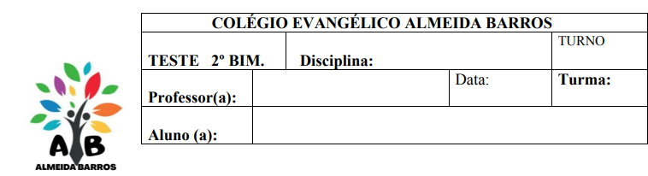

601

Tópicos para o Teste de Ciências

- Se um material sofre alterações em seu tamanho, forma e cor, mais continua com a mesma composição, significa que ocorreu uma transformação física.
- Uma mistura homogênea sólido- líquido em que se deseja obter somente o sólido pode ser separada pelo processo de evaporação.
- Os resíduos orgânicos em decomposição nos aterros sanitários ou lixões produzem um líquido tóxico chamado chorume, que, se não tratado, contamina o solo e a água.
- Além da reciclagem, a reutilização e redução do consumo de materiais descartáveis também contribui para a manutenção dos recursos naturais.
- O processo de reciclagem de materiais evita que sejam utilizadas novas matérias-primas, com isso, reduz o desperdício e o uso indiscriminado de recursos naturais limitados.
- São benefícios do tratamento do esgoto: Preservação do meio ambiente; eliminação da contaminação de pessoas e animais por meio da água; redução de inúmeras doenças parasitárias e infecciosas transmitidas por dejetos humanos.
- O petróleo refinado é um combustível Fóssil de origem animal e vegetal. Trata-se de uma mistura homogênea líquida formada de diferentes substâncias. Deles podem ser extraídos produtos essenciais para o dia a dia, como querosene, tintas, cosméticos, entre outros. Para a obtenção desses produtos, é necessário que a separação dessa mistura seja realizada por destilação fracionada.
- O basalto é uma rocha magmática intrusiva, formada a partir da solidificação da lava.
- Qual a relação entre os minerais e as rochas? Os minerais formam as rochas, e as rochas, por sua vez, são agregados constituídos de minerais, que podem estar presentes em diferentes proporções.
- Os fósseis são encontrados somente nas rochas sedimentares.
- /O granito e o Basalto são rochas magmáticas ; já o mármore é uma rocha metamórfica.
- A partir dos estudos dos fósseis é possível compreender as relações entre as espécies de seres vivos atuais e conhecer espécies que podem ter deixado de existir no planeta antes mesmo da existência dos seres humanos.
- A eliminação dos micro- organismos da água é feita pela adição de cloro.

